– Escenarios: Análisis de Carolina
Carolina está haciendo su presupuesto semestral y desea saber cómo le ira el resto del año. Para ello,
Tiene las siguientes preguntas:
1. ¿Qué pasa si tengo pocos ingresos y muchos gastos?
2. ¿Qué pasa si tengo muchos ingresos y pocos gastos?
3. ¿Qué pasa si tengo pocos ingresos y pocos gastos?
4. ¿Qué pasa si tengo ingresos normales y gastos normales?
Para realizar esta proyección, necesitamos escenarios según los ingresos y gastos. Primero necesitamos
Poner la información como sigue:
Ahora necesita crear 2 escenarios: INGRESOS NORMALES y GASTOS NORMALES.
Modifique la información de tal forma que los ingresos sean bajos y los gastos igualmente. Cree 2
Escenarios más para INGRESOS BAJOS y GASTOS BAJOS.
Modifique nuevamente la información para que ahora los ingresos sean altos y los gastos igual. Cree 2
Escenarios para INGRESOS ALTOS y GASTOS ALTOS.
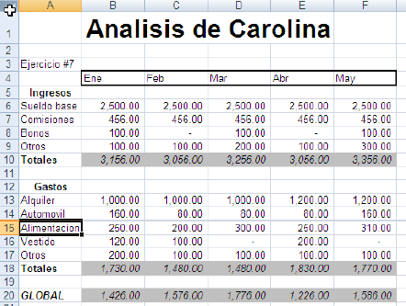

Por último, muestre los escenarios al profesor como:
INGRESOS ALTOS y GASTOS BAJOS
INGRESOS BAJOS y GASTOS ALTOS
INGRESOS NORMALES y GASTOS ALTOS
INGRESOS NORMALES y GASTOS BAJOS
INGRESOS BAJOS y GASTOS NORMALES.

